浙江中一检测研究院股份有限公司职业卫生网上公开信息表
单位名称 | 宁波银谷电力设备有限公司
单位地址 | 宁波市奉化经济开发区习西坞园区 | 联系人 |  | 程瑜芳
项目名称 | 宁波银谷电力设备有限公司职业病危害现状评价报告书
技术服务项目组员名单 | 刘丽、高真真、井瑜、林彦铭、柳晓静
现场调查时间 | 2022/7/1
现场调查技术人员 | 吕烽、梅宇 | 企业陪同人 | 程瑜芳
现场调查图像证明 | 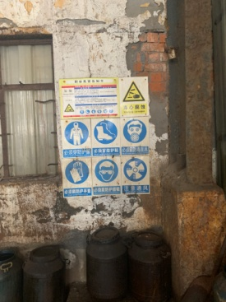
现场采样、检测时间 | 2022/7/12~7/14
现场采样、检测人员 | 查平、杨斯超 | 企业陪同人 |  | 程瑜芳
现场采样、检测图像证明 | 